Объекты, не рекомендованные для посещения несовершеннолетними, по линии отдела архитектуры и строительства райисполкома, отдела ЖКХ райисполкома,
КЖУП «Хойникский коммунальник»

Сортировочная станция коммунальных отходов в г.Хойники

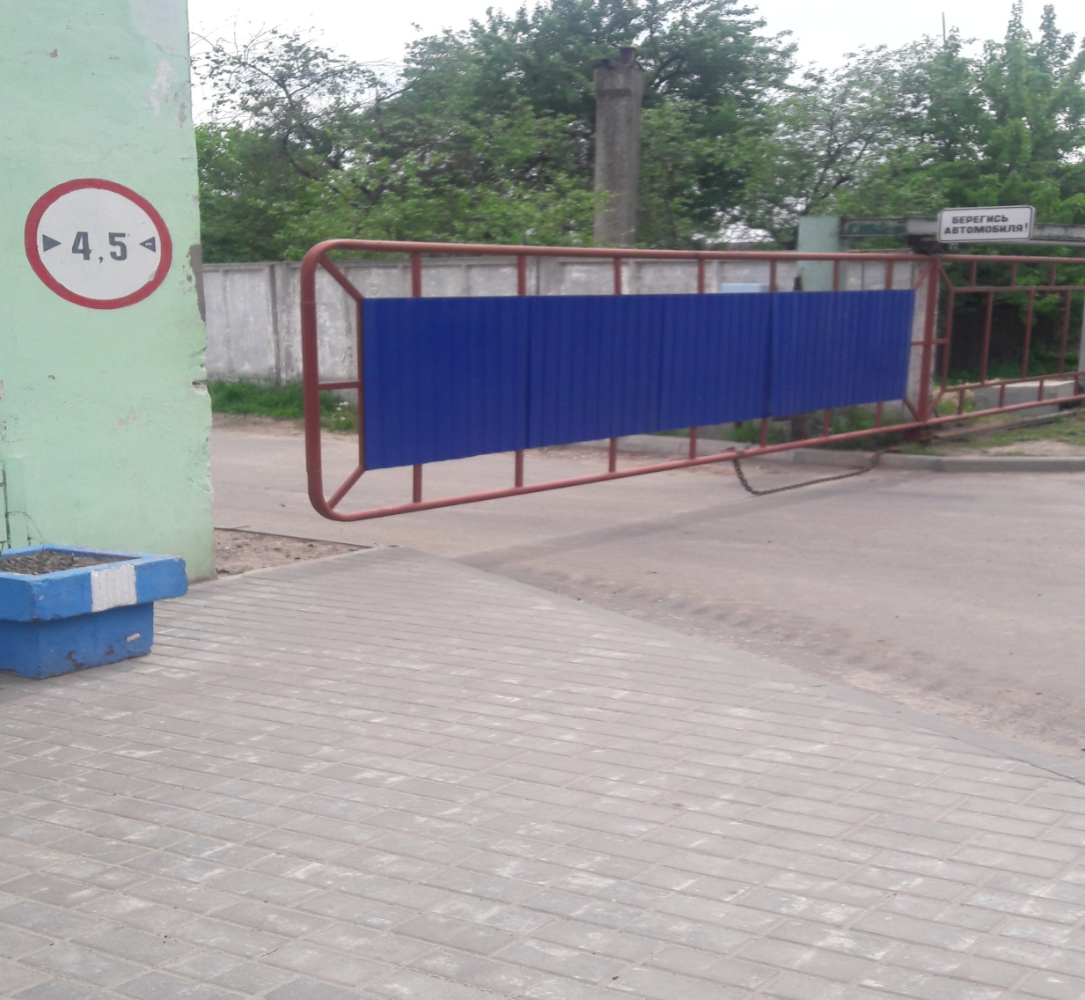
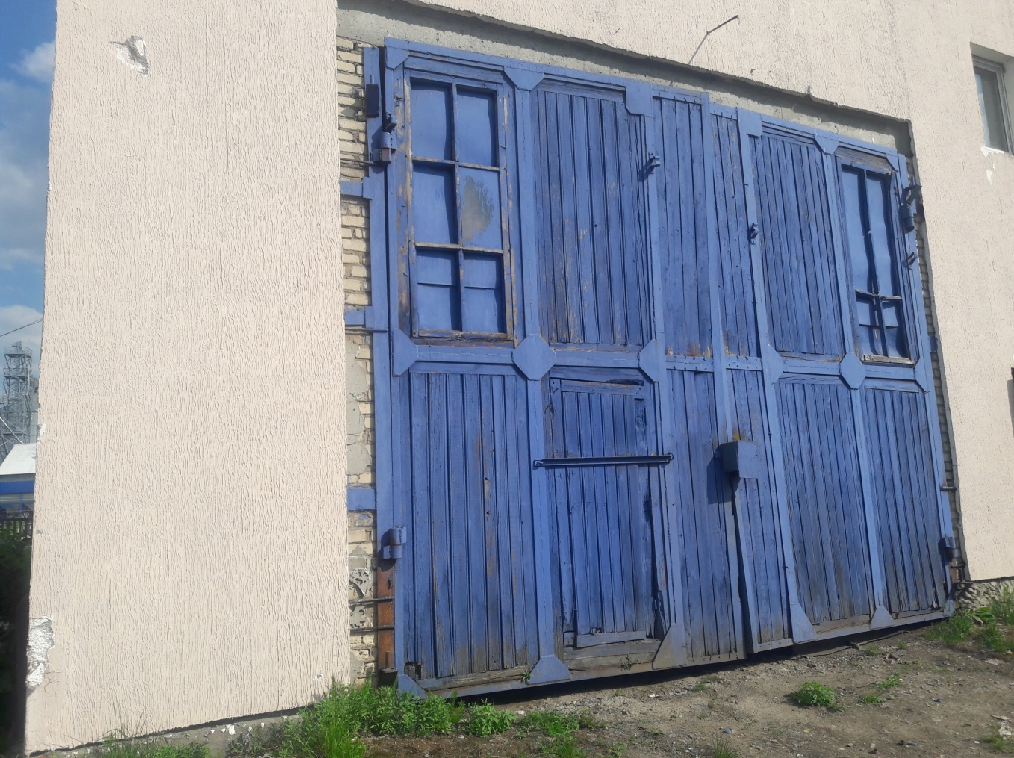
Заказчик КЖУП «Хойникский коммунальник»
Ответственный – Главный инженер Бездольный С.П.
Объект расположен на территории базы КЖУП «Хойникский коммунальник», находится под охраной.

Модернизация котельной с установкой парового котла в н.п.Стреличево, Хойникского района.
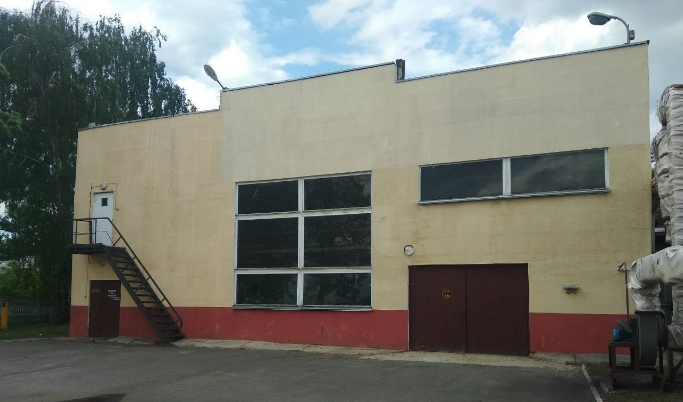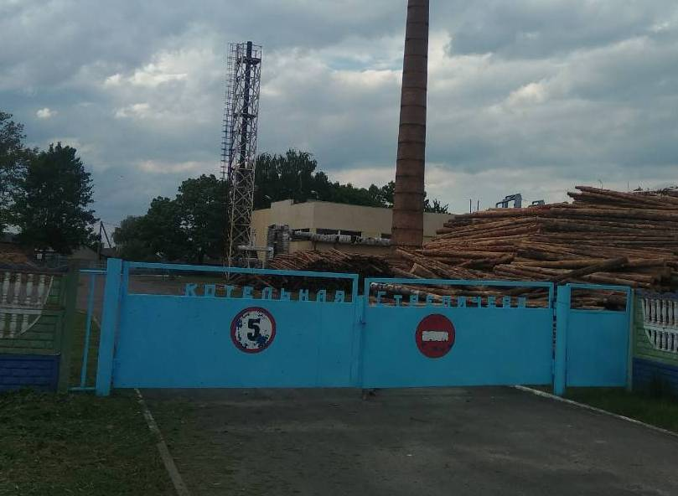
Заказчик КЖУП «Хойникский коммунальник»
Ответственный – Главный инженер Бездольный С.П.
Объект находится под охраной.

Модернизация тепловой сети от ЦТП ТБЗ «Хойникский» до ЦТП ул. Первомайская 14а и до потребителей
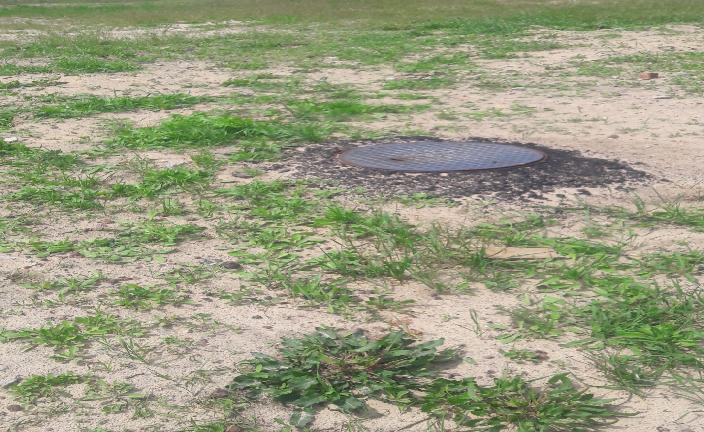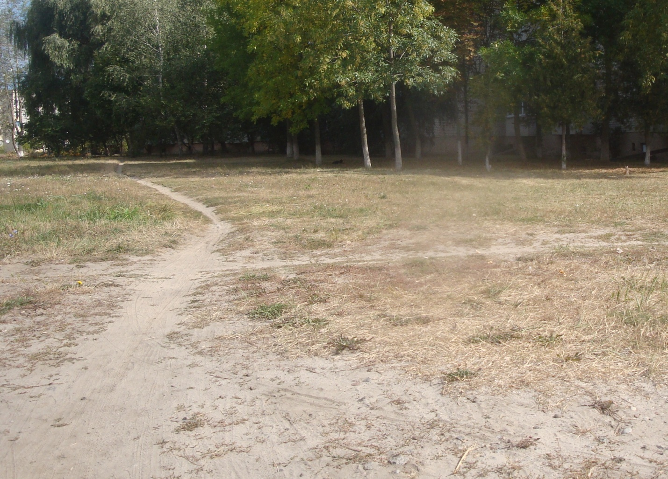
Заказчик КЖУП «Хойникский коммунальник»
Ответственный – Главный инженер Бездольный С.П.
Модернизация магистральной тепловой сети от котельной ТБЗ «Хойникский РПУП «Гомельоблгаз» до ЦТП по ул. Жукова 9а
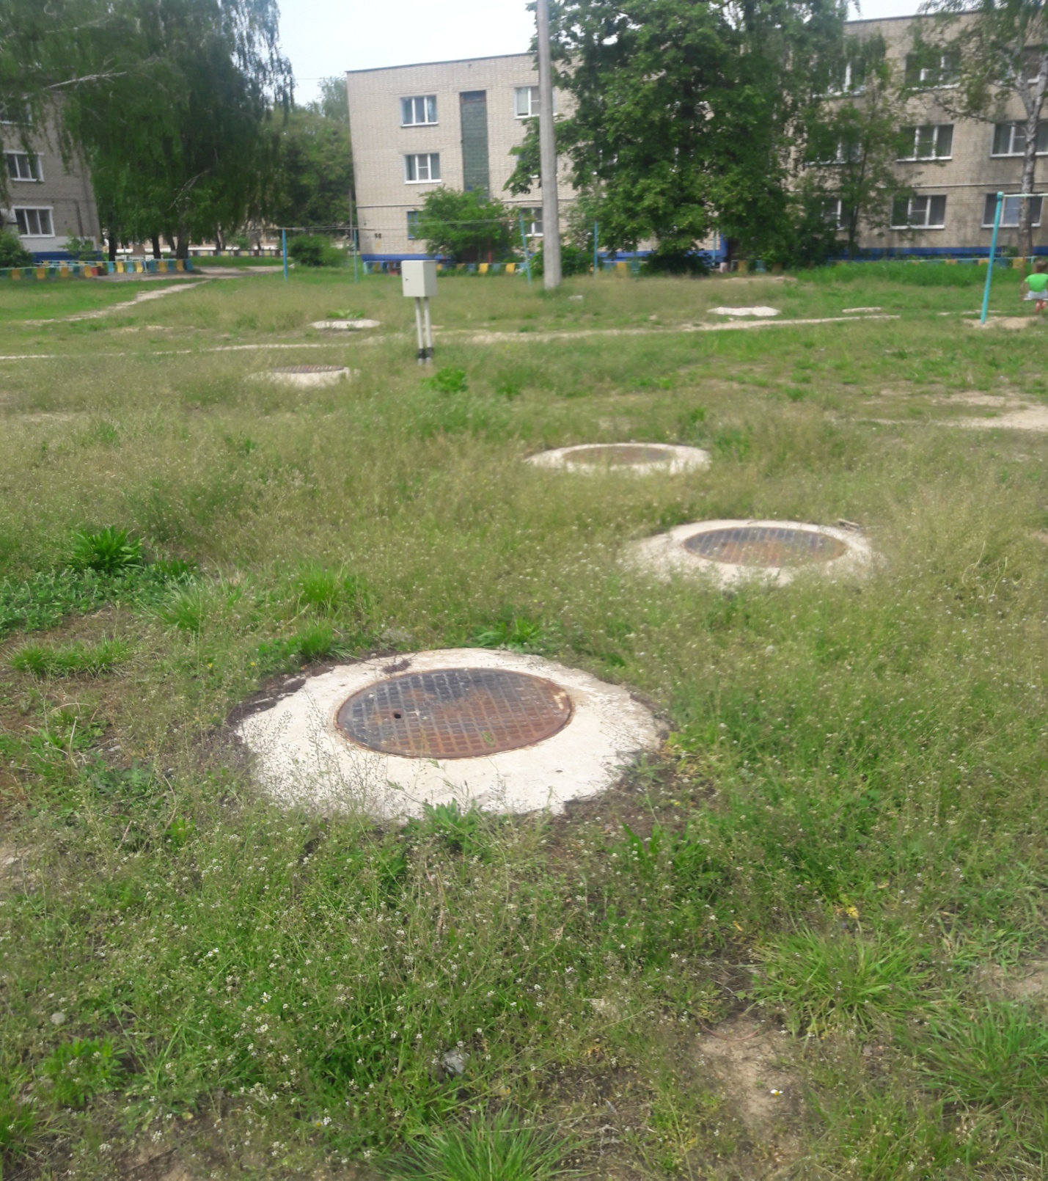
Заказчик КЖУП «Хойникский коммунальник»
Ответственный – Главный инженер Бездольный С.П.

Реконструкция очистных сооружений хозяйственно бытовой канализации с напорным коллектором от КНС по ул.Чапаева в г.Хойники
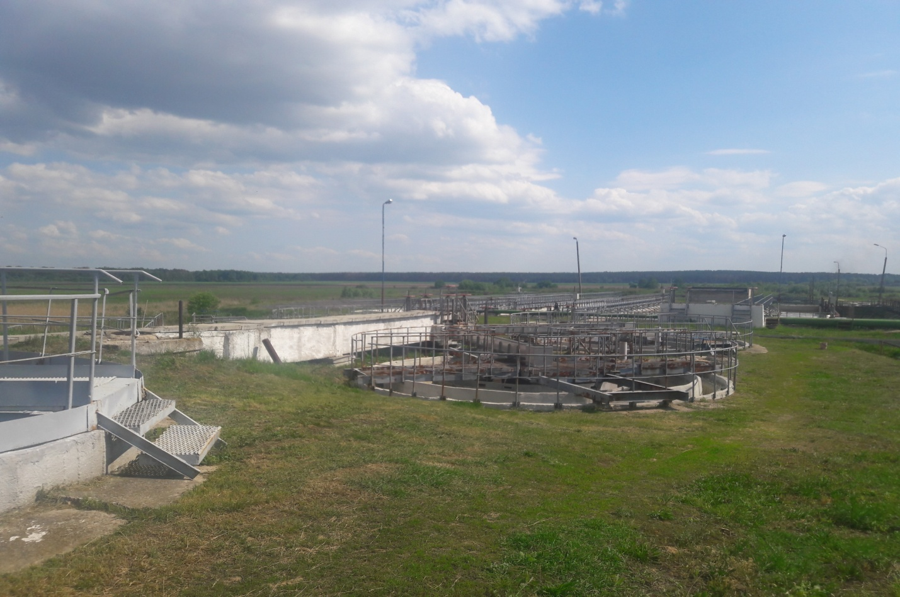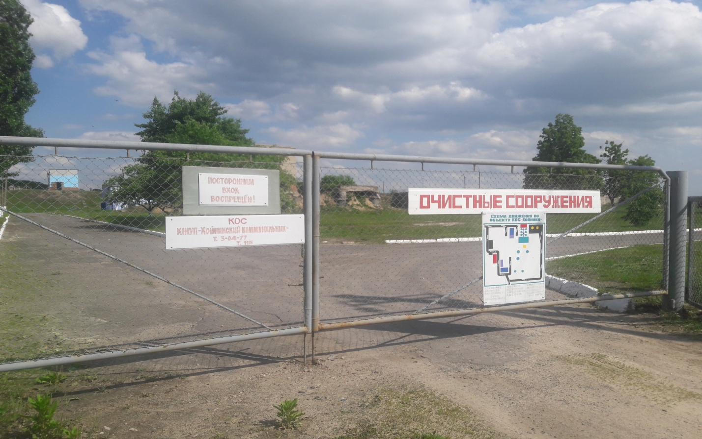
Заказчик КЖУП «Хойникский коммунальник»
Ответственный – Главный инженер Бездольный С.П.
Объект находится под охраной.

Реконструкция станции 2-ого подъёма со станцией обезжелезивания в г.Хойники
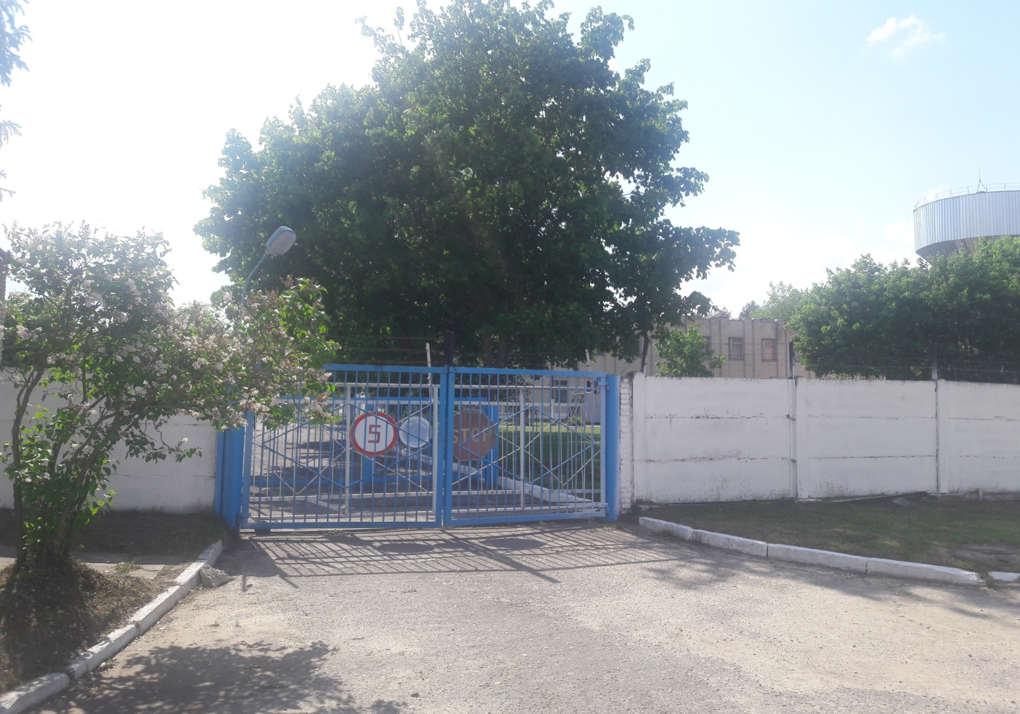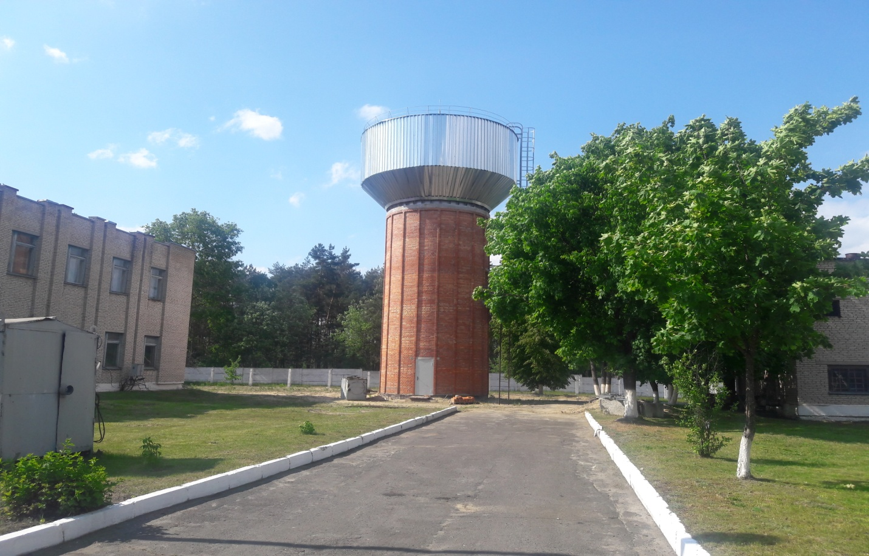
Заказчик КЖУП «Хойникский коммунальник»
Ответственный – Главный инженер Бездольный С.П.
Объект находится под охраной.

Реконструкция котельной по ул.Советская 82а в г.Хойники
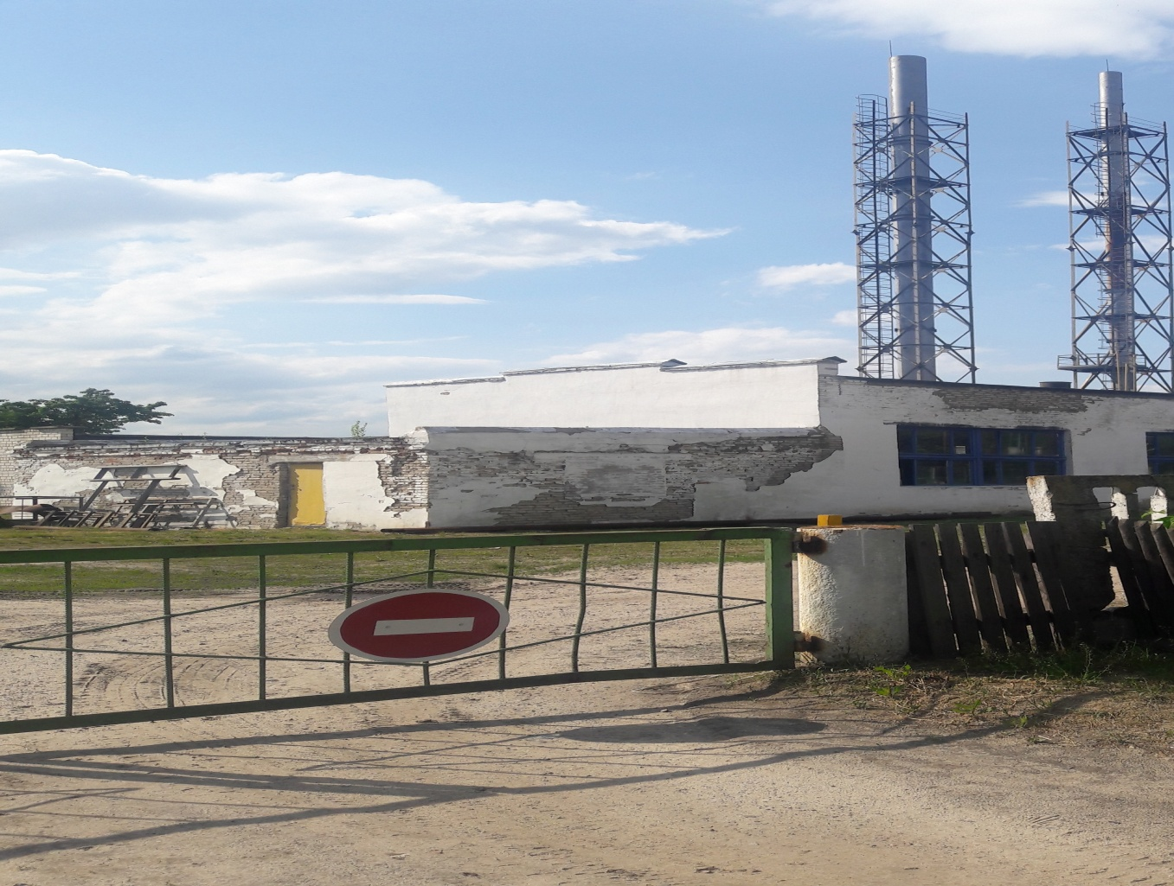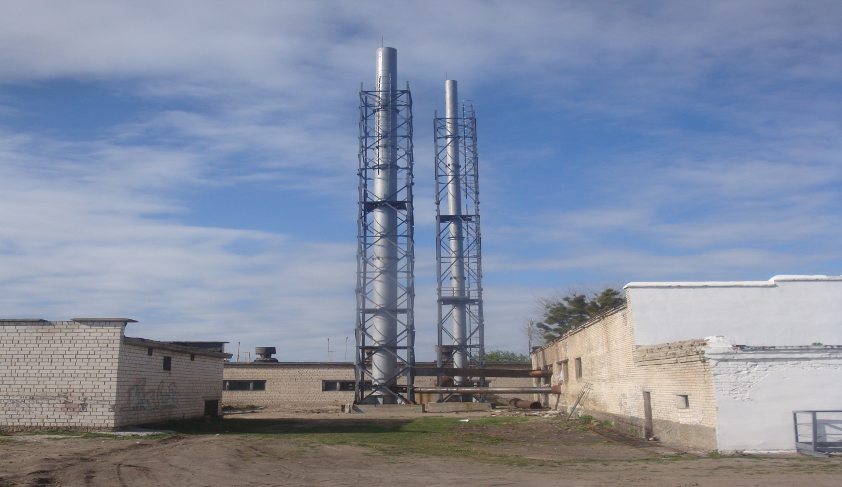
Заказчик КЖУП «Хойникский коммунальник»
Ответственный – Главный инженер Бездольный С.П.
Объект находится под охраной.
Модернизация системы водоснабжения в агр.Храпков, Хойникского района (1-й этап скважина)
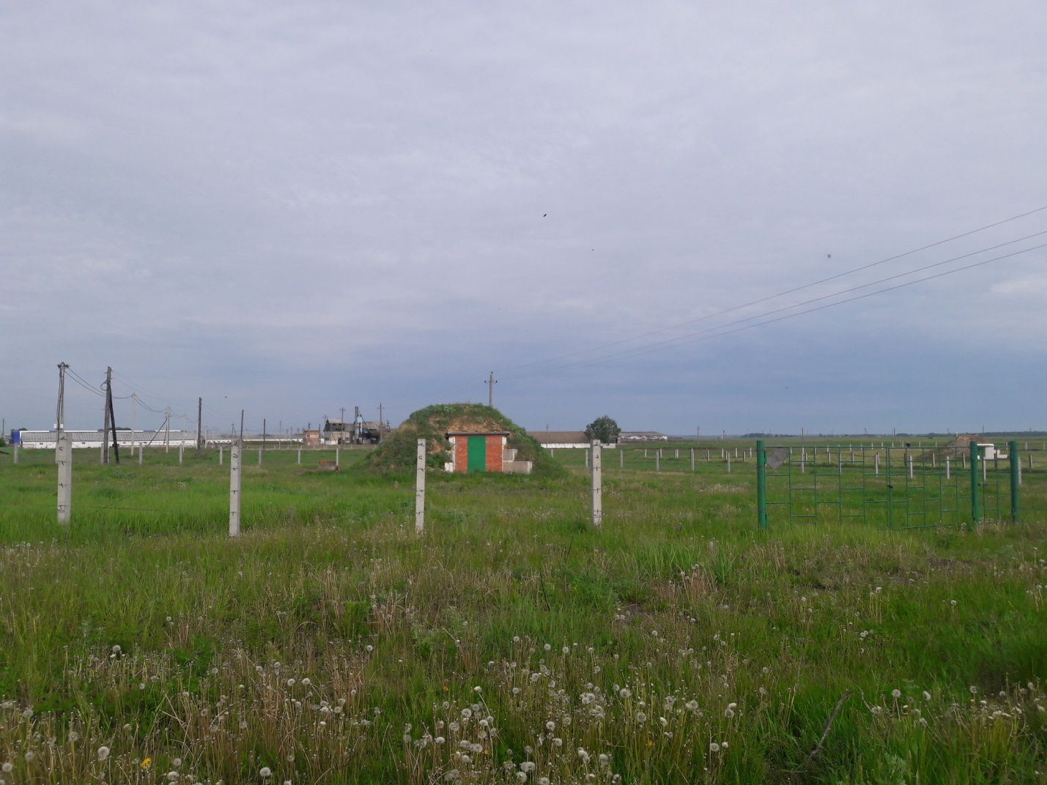
Заказчик КЖУП «Хойникский коммунальник»
Ответственный – Главный инженер Бездольный С.П.
Модернизация тепловых сетей г.Хойники
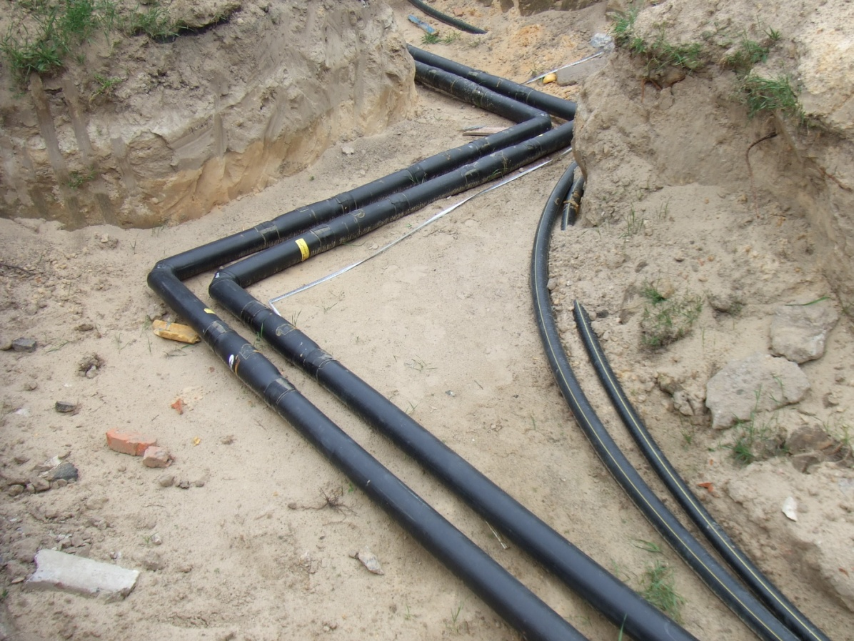
По данному объекту в настоящее время ведутся работы
Заказчик КЖУП «Хойникский коммунальник»
Ответственный – Главный инженер Бездольный С.П.

Трансформаторная подстанция для свинарника, дер. Малишев.
Заказчик КСУП «Судково». Объект снесен.
Благоустройство молочно-товарной фермы дер. Малишев.
Заказчик КСУП «Судково».

Свинотоварная ферма, дер. Малишев.
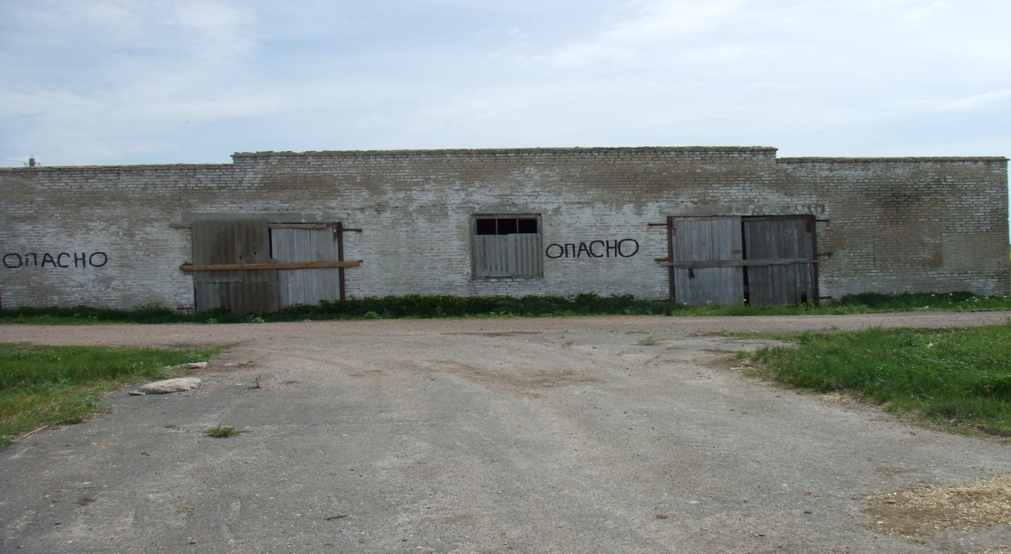
Объект находится на территории МТФ «Малишев».
Ответственный- исполняющий обязанности мастера- строителя Виляк В.М.
Заказчик КСУП «Судково».
Расширение свиноводческой фермы, д. Кливы
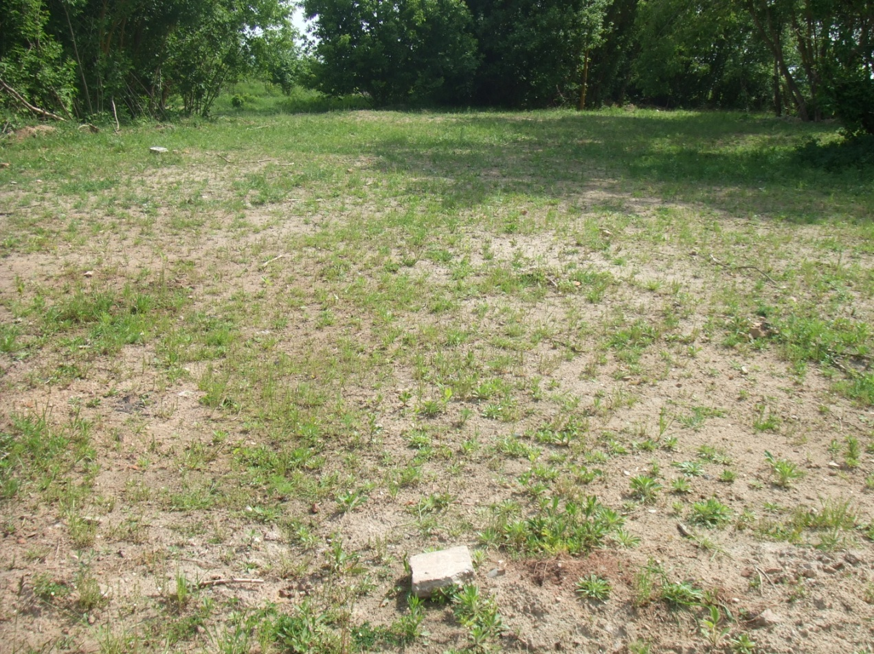 Заказчик КСУП «Судково». Объект снесен.
Столярный цех, д. Кливы
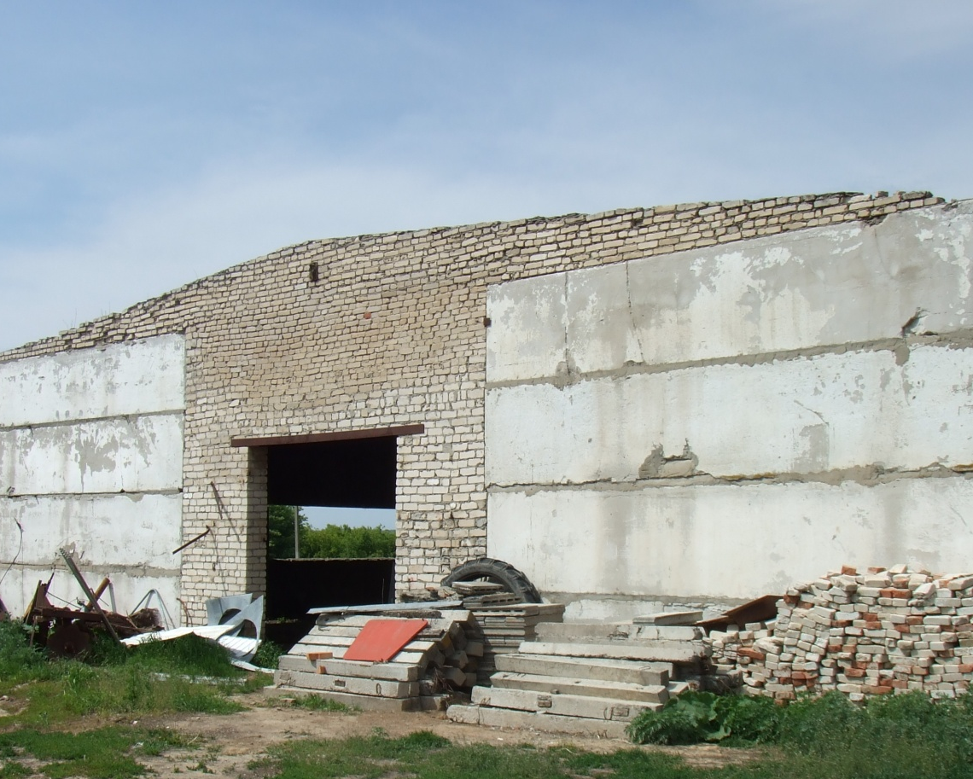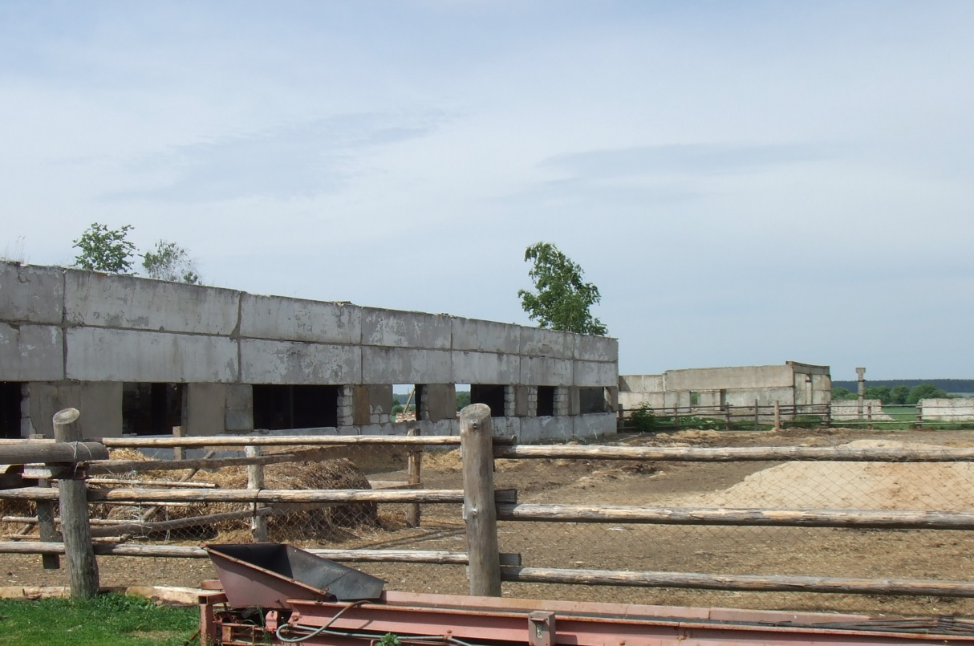
Объект расположен на охраняемом арендуемом земельном участке КФХ «КозелужьеАгро»
Ответственный- исполняющий обязанности мастера- строителя Виляк В.М.
Заказчик КСУП «Судково».

Гараж с профилакторием и пожарным депо, д. Глинище
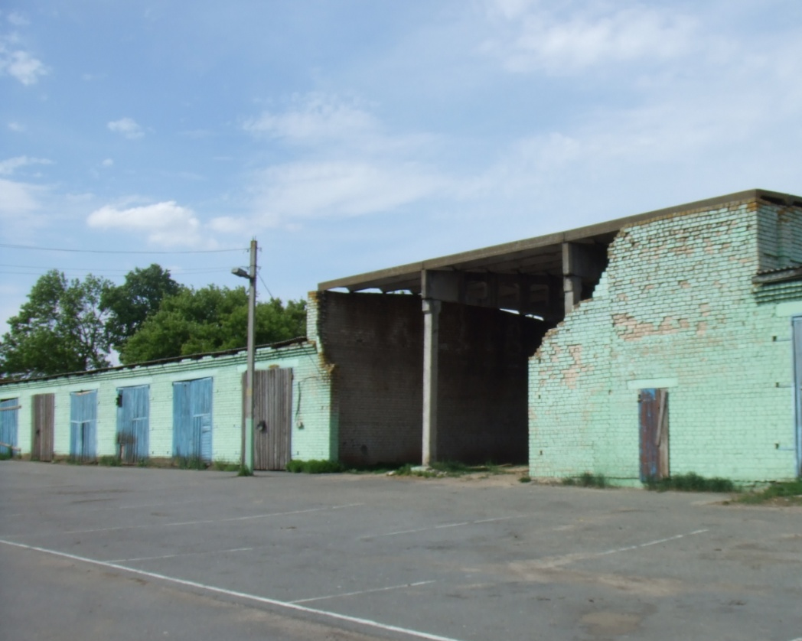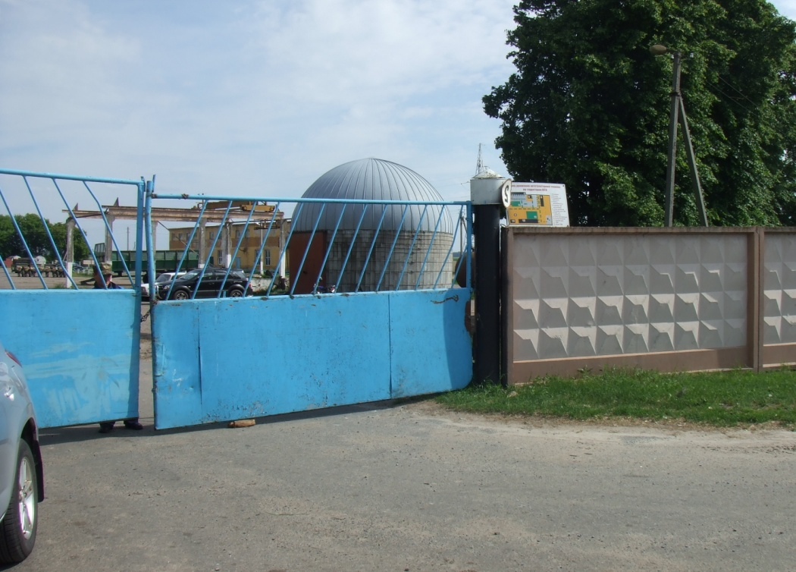
Объект расположен на охраняемой территории мех. двора КСУП «Имени И.П.Мележа»
Ответственный- старший рабочий строительной Туровец Р.М.
Заказчик КСУП КСУП «Имени И.П.Мележа».

Зерносушильный пункт, д. Туневщина
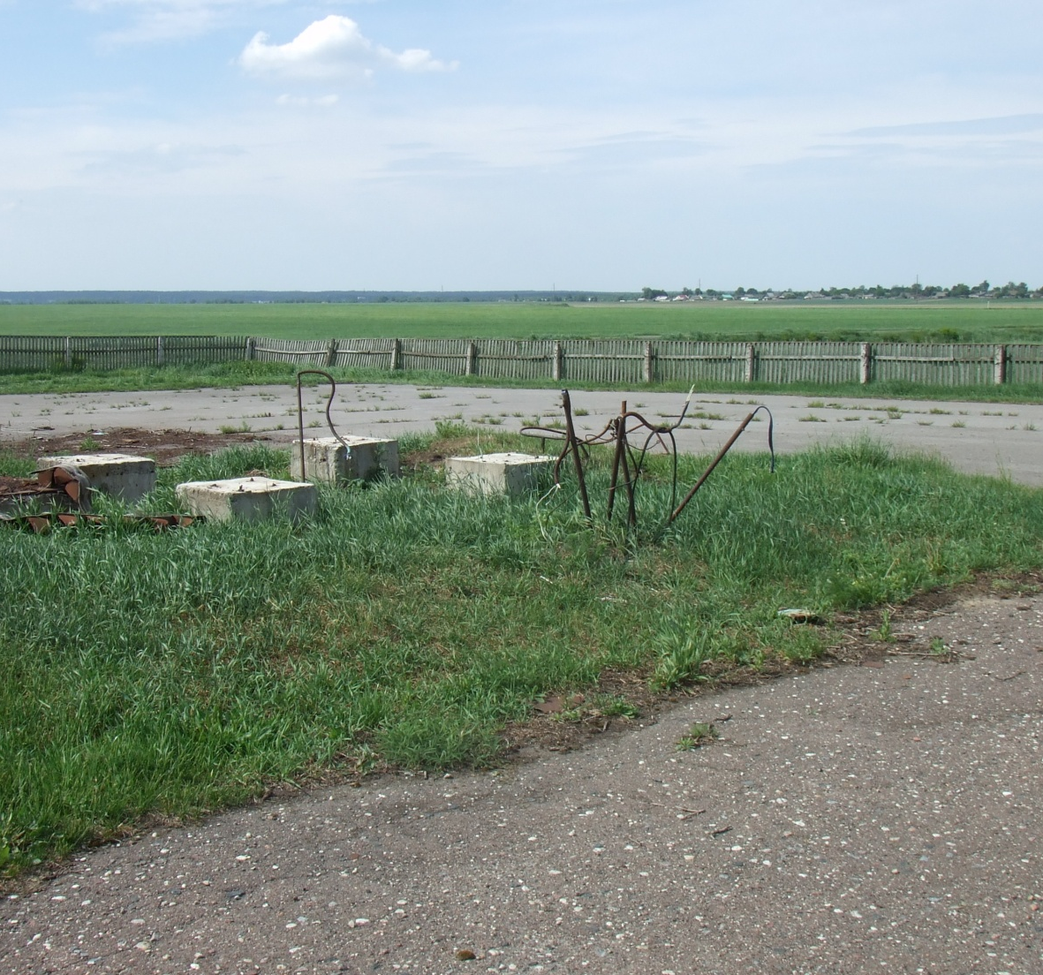
Объект располагался на охраняемой территории КЗС, снесен.
Заказчик КСУП КСУП «Имени И.П.Мележа».

Реконструкция здания ПАСЧ №1 в г. Хойники по ул. Лермонтова, 1а
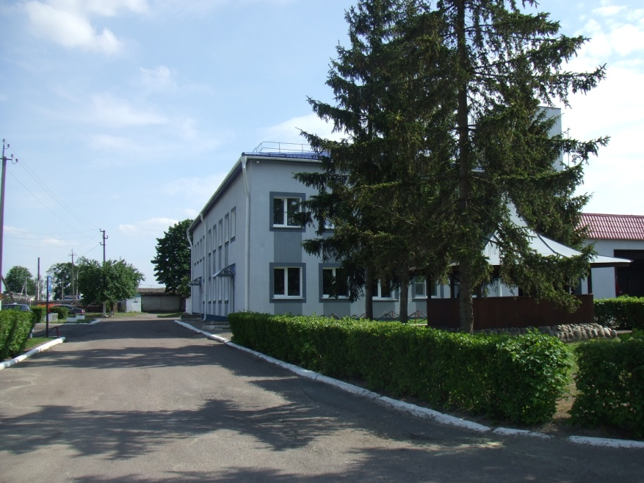
Здание находится под охраной.
Заказчик - Учреждение «Гомельское областное управление Министерства по чрезвычайным ситуациям Республики Беларусь».

Реконструкция здания РОВД в г. Хойники
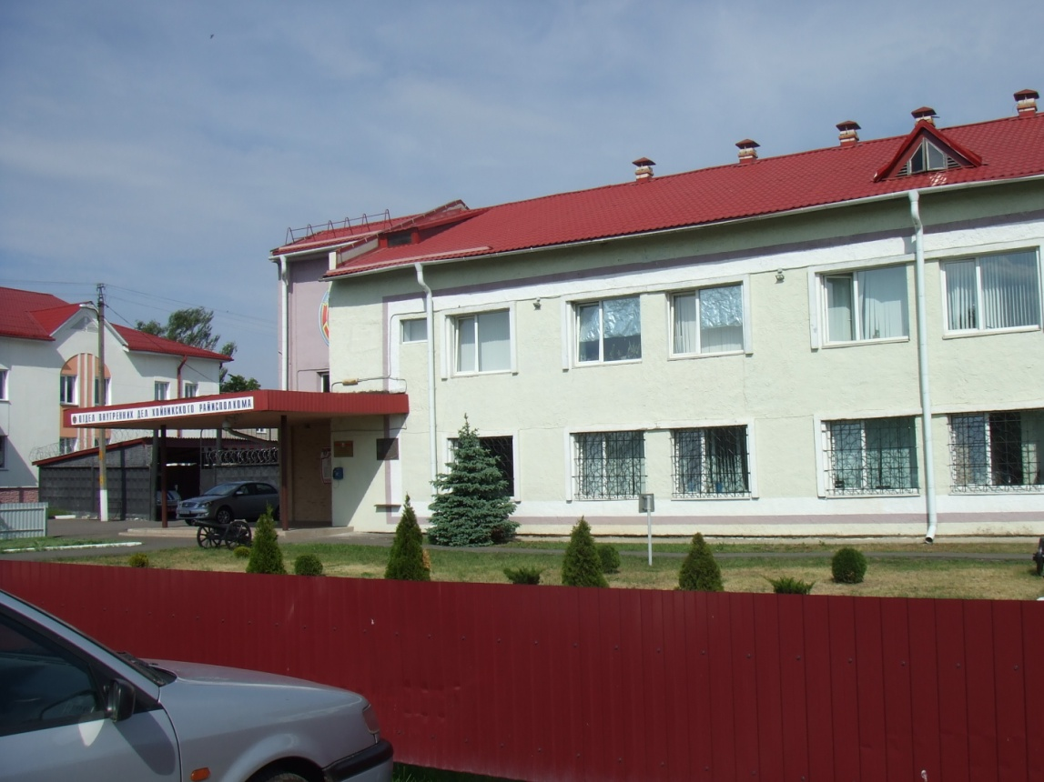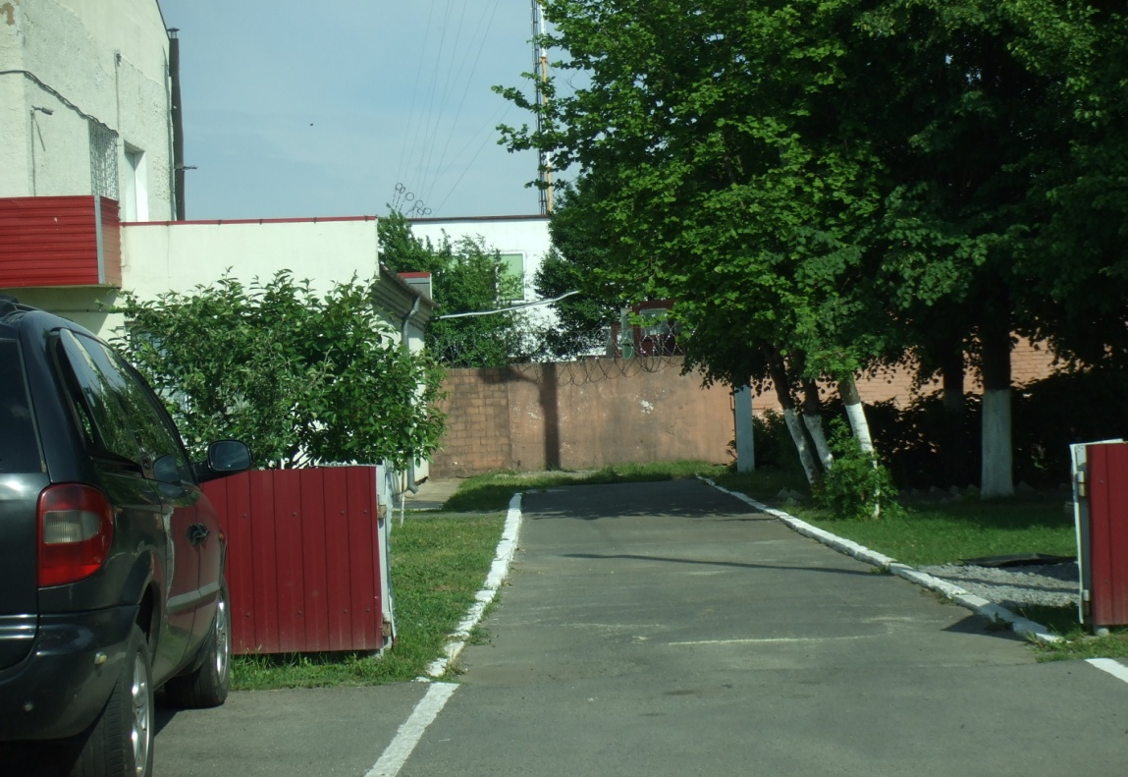
Здание находится под охраной.
Заказчик - КУДП «УКС Речицкого района».

Здание цеха по оцилиндровке древесины, пер.Революционный, 2
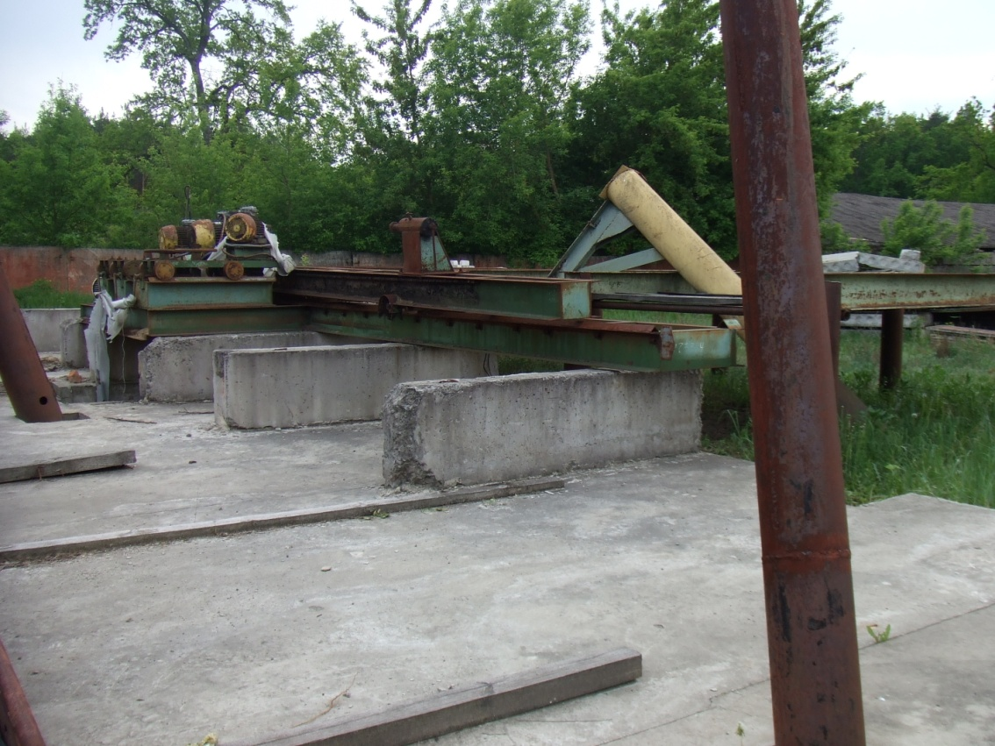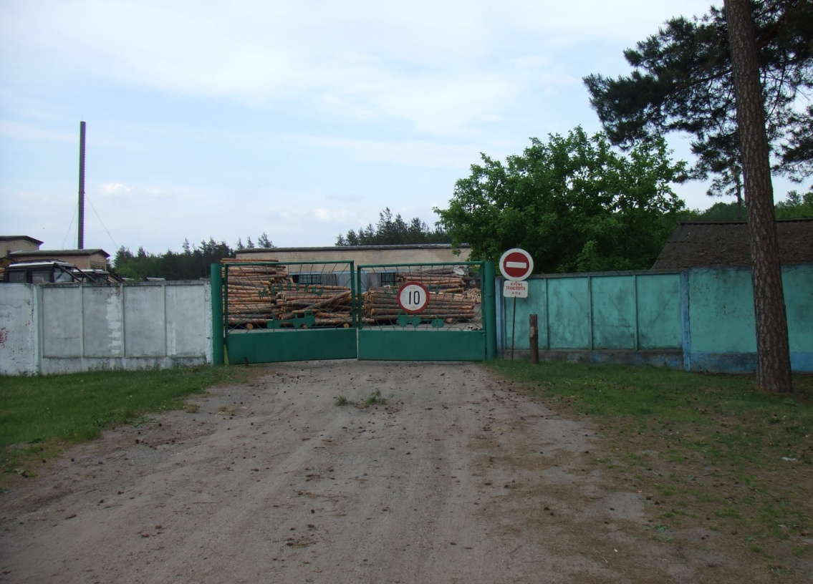
Здание расположено на охраняемой территории ЗАО "Мозырьлес".
Заказчик-ЗАО "Мозырьлес"

